

**ROMA E I CASTELLI**

**15/06/2023 - 18/06/2023**

(4 giorni - 3 notti)

**Quota di partecipazione 449,00**

Iscrizione con l’Acconto di **Euro 135,00**

Saldo Entro il **15/05/2023**

**Supplemento camera singola        € 99,00**

**Programma:**

**1° GIORNO: PARTENZA – ORVIETO – ROMA**

Ritrovo dei Sig.ri partecipanti con l’accompagnatore nei luoghi prestabiliti e partenza in autobus Gran Turismo. Arrivo ad Orvieto per una passeggiata con accompagnatore fino al meraviglioso Duomo della città e al centro storico. Tempo a disposizione per il pranzo libero. Nel pomeriggio proseguimento del viaggio ed arrivo a destinazione con sistemazione nelle camere riservate, cena, serata libera e pernottamento.

**2° GIORNO: ROMA ANTICA – CITTA’ DEL VATICANO**

Dopo la colazione in hotel trasferimento in bus per la visita alla cosiddetta “Roma Antica”. Si vedranno il Colosseo, Piazza Venezia, l’Altare della Patria e il Campidoglio. Pranzo libero in corso di visite. Nel pomeriggio proseguimento delle visite con Piazza San Pietro, il Colonnato e la Basilica. Cena in hotel/ristorante e serata libera.

**3° GIORNO: CASTELLI ROMANI**

Dopo la prima colazione in hotel giornata dedicata al tour dei Castelli Romani. In mattinata visita di Frascati e all’abazia di Grottaferrata (museo escluso). Tempo a disposizione per il pranzo libero a Marino o in località vicina e nel pomeriggio Castel Gandolfo con successivo rientro a Roma per la cena in hotel, serata libera e pernottamento.

**Prenotazioni presso Etsi Aps** **Sede di Novara** Via dei Caccia 7/B - Tel. 0321/6751054-6751042 - Fax 0321-6751041 mail:  [etsi@cislnovara.it](mailto:etsi@cislnovara.it) **www.etsinovara.it**

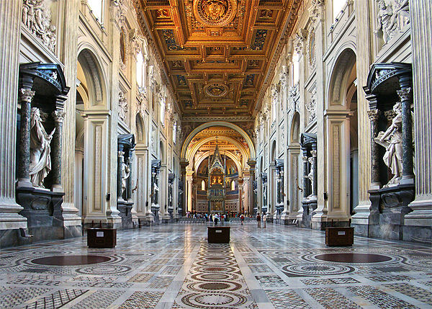

**4° GIORNO: ROMA – RIENTRO**

Dopo la prima colazione in hotel, carico dei bagagli e trasferimento in bus per la visita alla Cattedrale di Roma San Giovanni in Laterano a seguire visita alla Basilica di San Paolo Fuori le Mura. Inizio viaggio di rientro. Sosta per il pranzo libero. Nel pomeriggio proseguimento di viaggio con arrivo ai luoghi partenza serata.

**La quota comprende:**

* Comodo bus GT
* Sistemazione in hotel ¾ stelle in zona Castelli Romani o dintorni di Roma
* Trattamento di mezza pensione (cena, pernottamento, prima colazione)
* Menù curati 3 portate (oppure buffet)
* Bevande ai pasti: ½ acqua e ¼ vino
* Visite guidate con bus a disposizione come da programma
* Accompagnatore agenzia
* Assicurazione medico/bagaglio a norma di legge

**La quota non comprende:**

* Mance, extra e city tax (se richiesta da pagare in loco)
* Tutti i pranzi e gli ingressi
* Eventuali auricolari per le visite
* Assicurazione annullamento comprensiva di copertura da covid-19 € 35,00 per persona (da inserire contestualmente alla prenotazione)
* Tutto quanto non specificato alla voce “la quota comprende”

 ATTENZIONE: L’ordine delle visite potrebbe mutare senza cambiare in alcun modo la natura del viaggio.

**Prenotazioni presso Etsi Aps** **Sede di Novara** Via dei Caccia 7/B - Tel. 0321/6751054-6751042 - Fax 0321-6751041 mail:  [etsi@cislnovara.it](mailto:etsi@cislnovara.it) **www.etsinovara.it**